Дидактический материал для работы с одарёнными детьми.
Индивидуальные задания повышенной сложности по программированию роботов.

№ | Задание | Схема
1 | ПРАКТИКУМ № 1: УСКОРЕНИЕ!  Сложность: Время:  Теперь, когда вы узнали некоторые важные сведения  о блоке Рулевое управление (Move Steering), вы готовы  к экспериментам с ним. Цель этого практикума — соз-  дание программы, которая сначала инструктирует  робота двигаться медленно, а затем ускориться.  Разместите десять блоков Рулевое управление  (Move Steering) в области программирования  и настройте первые два, как показано на рис. 4.8.  Настройте третий таким же образом, но присвойте пара-метру Мощность (Power) значение 30. Увеличивайте это значение на 10 в каждом следующем блоке, пока не достигнете максимальной скорости мотора.Блоки находятся в режиме Включить на коли-  чество секунд (On for Seconds). После того как вы  проверили программу, смените режим всех десяти  блоков на Включить на количество оборотов  (On for Rotations), присвойте параметру Обороты  (Rotation) значение 1 и запустите программу снова.  Выполнение какой программы занимает больше  времени? Можете ли вы объяснить, чем обусловлена  такая разница? | 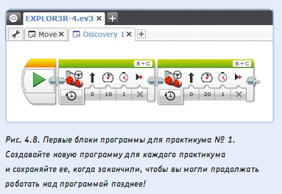
2 | ПРАКТИКУМ № 2:  УТОЧНЕНИЕ ПОВОРОТОВ!  Сложность: Время:  Можете ли вы сделать так, чтобы робот совершал поворот на месте на 90 градусов? Создайте новую программу с одним блоком Рулевое управление (Move Steering), настроенным на режим Включить на количество градусов (On for Degrees), как показано на рис. 4.9. Убедитесь, что ползунковый регулятор Рулевое управление (Steering) смещен до упора вправо, как это было сделано в программе Move. На сколько градусов должны повернуться колеса робота, чтобы он сделал точный поворот на  90 градусов? Начните с присвоения значения 275 параметру Градусы (Degrees). Если этого недостаточно,  попробуйте значение 280, 285 и так далее, запу-  ская программу каждый раз, чтобы увидеть, совершает ли робот нужный поворот.  После того как вы определили правильное  значение для совершения поворота на 90 граду-  сов, выясните, какое значение вы должны задать, чтобы робот сделал поворот на 180 градусов. | 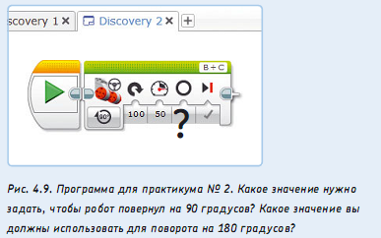
3 | ПРАКТИКУМ № 3:  ПОКАТАЕМСЯ!  Сложность: Время:  Создайте программу с тремя блоками Рулевое управление (Move Steering), чтобы EXPLOR3R двигался вперед в течение трех секунд при 50 процентной мощности, повернулся на 180 градусов, а затем вернулся в исход-  ное положение. При настройке блока, который позволяет  роботу разворачиваться (второй блок), используйте значение Градусы (Degrees), которое вы определили в практикуме №2
4 | ПРАКТИКУМ № 4:  РОБОТ-ПИСАТЕЛЬ!  Сложность: Время:  Используйте блоки Рулевое управление (Move Steering), чтобы разработать программу, которая управляет движением EXPLOR3R, как будто он пишет  первую букву вашего имени. Сколько блоков вам нужно использовать для «написания» этой буквы? СОВЕТ Для создания плавных поворотов исполь-  зуйте ползунковый регулятор  Рулевое управление (Steering).
5 | 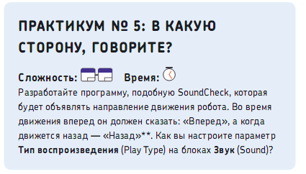
6 | 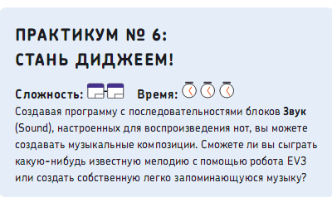 | 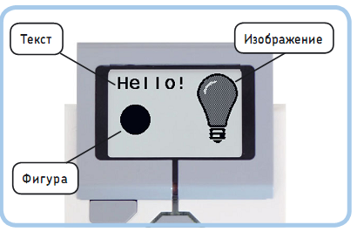
7 | 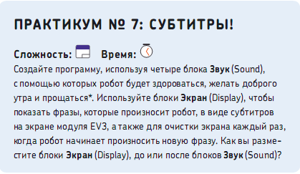
8 | 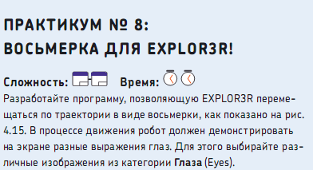 | 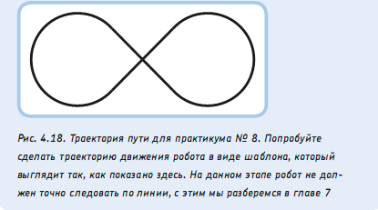
9 | 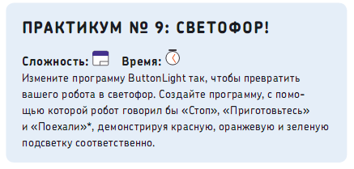
10 | 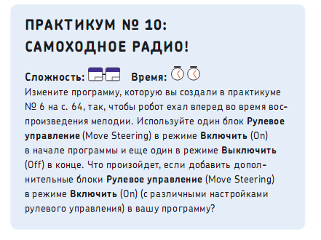
11 | 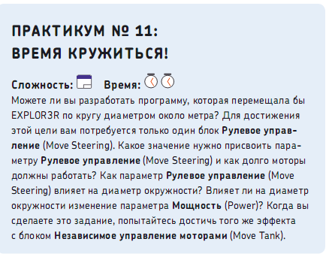 | 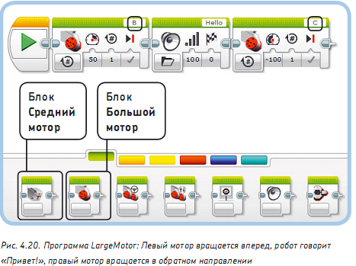
12 | 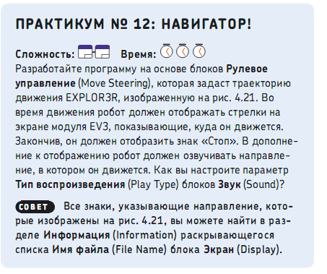 | 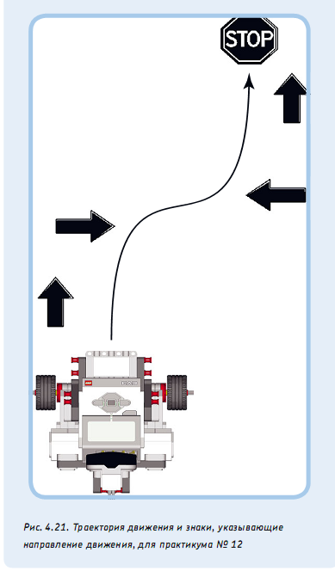
23 | 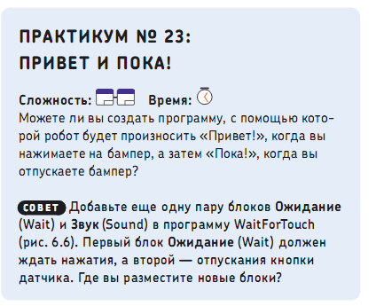 | 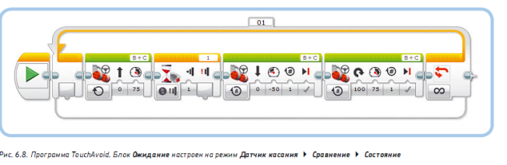
24 | ПРАКТИКУМ № 24:  ИЗБЕГАЙТЕ ПРЕПЯТСТВИЙ  И ПЛОХОГО НАСТРОЕНИЯ!  Сложность: Время:  Дополните программу TouchAvoid, сделав так, чтобы на экране модуля EV3 отображалось счастливое лицо во время движения робота вперед и грустное лицо, когда он едет назад и поворачивает.  СОВЕТ Поместите два блока Экран (Display)  в блок Цикл (Loop). | 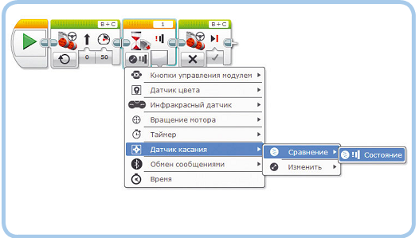
32 | ПРАКТИКУМ № 32:  СОЗДАЙТЕ СОБСТВЕННУЮ ТРАССУ!  Сложность: Время:  Тестовая трасса, которую вы только что сделали, — отличное начало, но EXPLOR3R может освоить гораздо более сложные трассы. Перейдите по ссылке eksmo.ru/files/Lego Mindstorms_  Primers.zip, чтобы скачать файл Настраиваемая трасса.и создать собственную трассу. Вы можете выбрать любые из тридцати типов элементов, включая прямые линии, углы и перекрестки. Напечатайте элементы трассы, которые вам нравятся, обрежьте их по пунктирным линиям и не забудьте использовать скотч, чтобы склеить поле воедино.Для начала напечатайте четыре угла (четыре копии с. 3), зигзагообразную линию (с. 15), а также прямую линию, которую пересекает линия синего цвета (с. 18). С помощью этих  элементов можно собрать трассу, показанную на рис. 7.10. Запустите программу Colorline, которую вы сделали, чтобы проверить EXPLOR3R на новой трассе. | 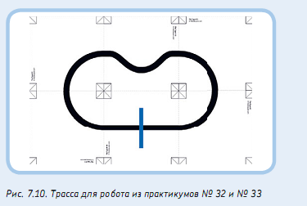
33 | 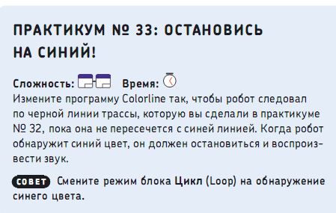
35 | 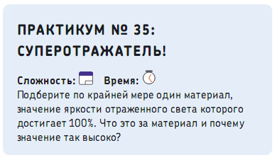
36 | 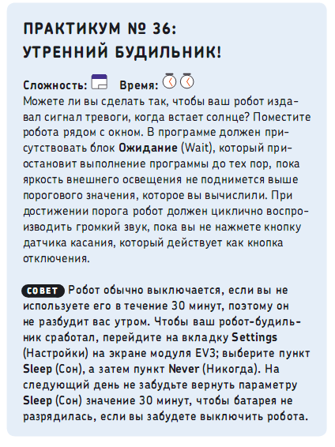 | 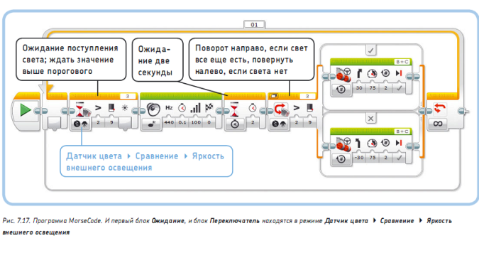
42 | 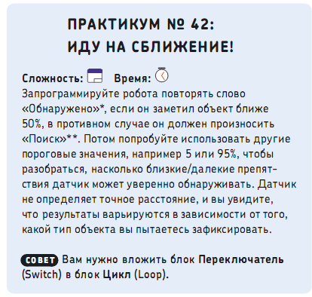
44 | 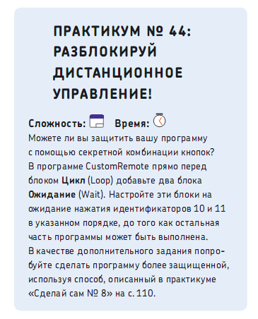 | 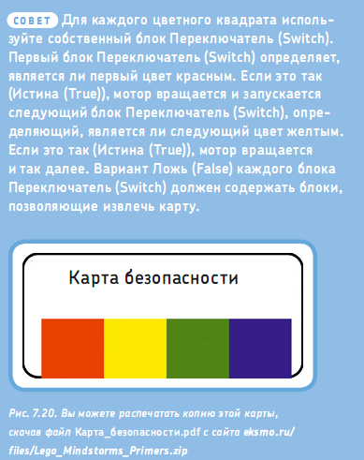
45 | 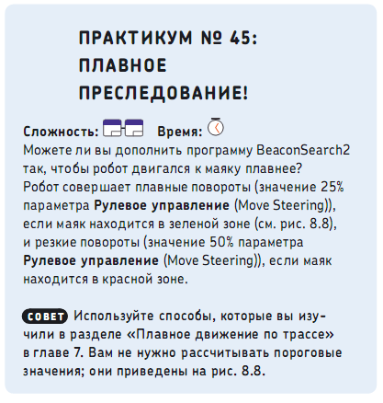 | 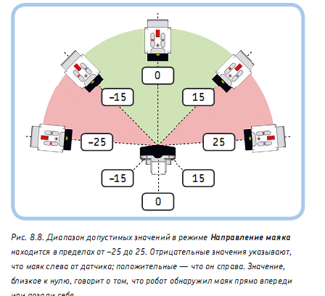
60 | ПРАКТИКУМ № 60:  ПРЕДСКАЗУЕМЫЕ ДВИЖЕНИЯ!  Сложность: Время:  Можете ли вы проанализировать зубчатую пере-  дачу, показанную на рис. 11.9, прежде чем собе-  рете ее? Как быстро вращается красная стрелка  справа по сравнению с белой стрелкой? И насколько быстрее вращается белая стрелка по сравнению с красной стрелкой слева? В каком направлении крутится каждая стрелка? После того как вы дали ответы на эти вопросы, соберите зубчатую передачу и проверьте свои предположения. | 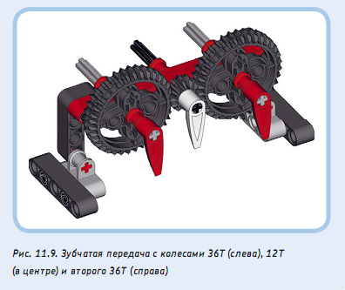
61 | ПРАКТИКУМ № 61:  ОБЩЕЕ НАПРАВЛЕНИЕ!  Сложность: Время:  Каково составное передаточное число зубчатой передачи на рис. 11.10? Чем отличается эта зубчатая передача от изображенной на рис. 11.1? Чем может быть полезно добавление зубчатого колеса 24T? | 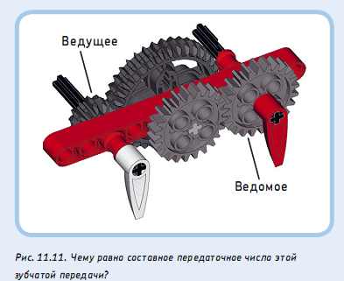
74 | 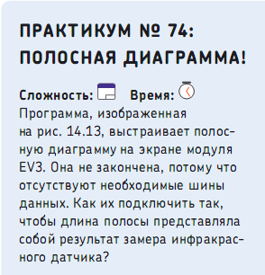 | 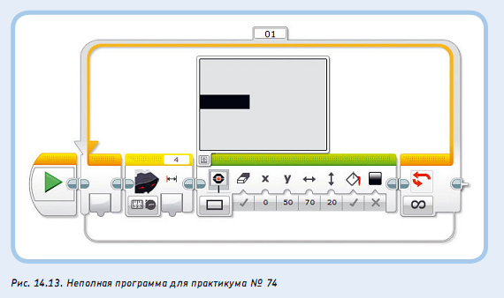
75 | 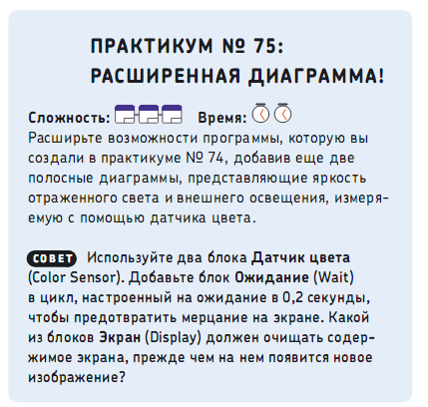
76 | 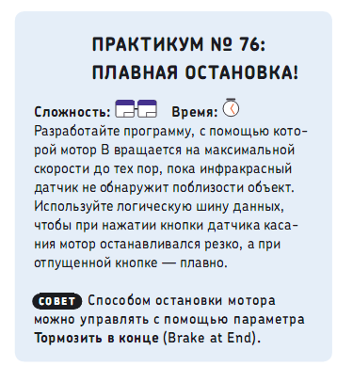
77 | ПРАКТИКУМ № 77:  РЕГУЛЯТОР ДАТЧИКА!  Сложность: Время:  Можете ли вы составить программу управления скоростью белой стрелки (мотор B) путем поворота красного диска (мотор C)? Поверните красную стрелку вручную, чтобы протестировать вашу программу.  СОВЕТ Используйте программу RepeatWire  (см. рис. 14.12) в качестве основы и блок  вращение мотора (Motor Rotation) в режиме измерение градусы (Measure Degrees). | 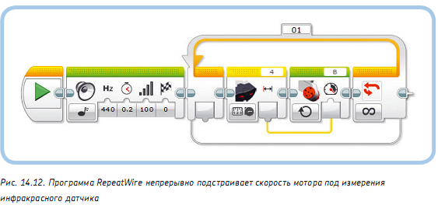
78 | 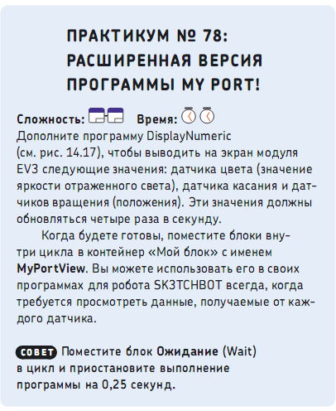 | 